Схема расположения земельного участка, в отношении которого подготовлен проект решения о предоставлении Коновалу Петру Николаевичу разрешения на условно разрешенные виды использования «гостиничное обслуживание (код – 4.7)», «природно-познавательный туризм (код – 5.2)» в отношении земельного участка с кадастровым номером 24:50:0600198:441, расположенного в территориальной зоне застройки индивидуальными жилыми домами (Ж-1) по адресу: местоположение установлено относительно ориентира, расположенного за пределами участка. Почтовый адрес ориентира: Российская Федерация, Красноярский край, г. о. город Красноярск,
г. Красноярск, ул. Победы, з/у 9, с целью размещения гостевого дома.

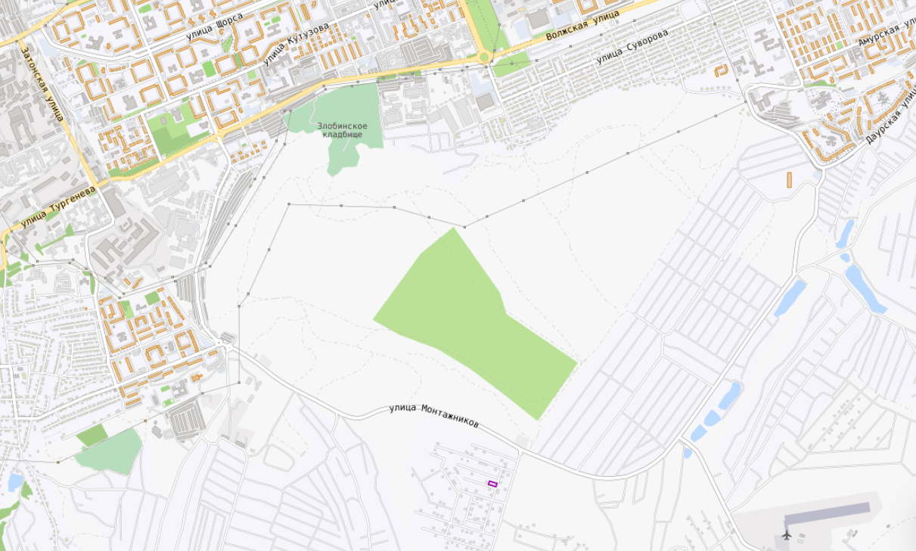

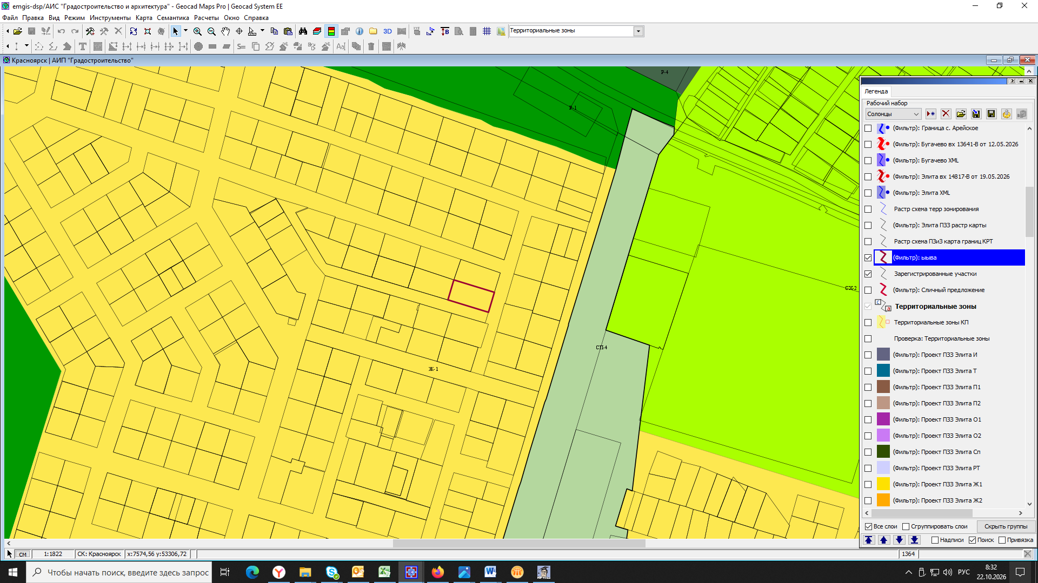

- граница земельного участка с кадастровым номером 24:50:0600198:441

- зона застройки индивидуальными жилыми домами (Ж-1)

